FACULDADE DE INFORMÁTICA E ADMINISTRAÇÃO PAULISTA

TECNOLÓGO EM ANÁLISE E DESENVOLVIMENTO DE SISTEMAS

ALEX YUJI VIEIRA ISOMURA

DANIEL DE OLIVEIRA SOBANSKI

DENYS LONKOVSKI MAIOLLI

EDSON DE OLIVEIRA

RUAN VIEIRA DA SILVA

**SKILLTEST**

SÃO PAULO

2020

ALEX YUJI VIEIRA ISOMURA

DANIEL DE OLIVEIRA SOBANSKI

DENYS LONKOVSKI MAIOLLI

EDSON DE OLIVEIRA

RUAN VIEIRA DA SILVA

**SKILLTEST**

Documento de Software contendo documentação dos casos de uso do produto com a lista de requisitos funcionais e as regras de negócios apresentado à empresa B2W Digital.

Orientador(a): Allen Fernando Oberleitner Lima

SÃO PAULO

2020

Sumário

**1.** **CASOS DE USO** 1

1.1. Descrição da situação 1

1.2. Requisitos funcionais 1

1.3. Regras de negócios 2

1.4. Diagrama de caso de uso 0 6

1.5. Diagrama de caso de uso – Cenário um 7

1.6. Diagrama de caso de uso – Cenário dois 9

# **CASOS DE USO**

## Descrição da situação

Muitas empresas encontram dificuldades em manter um funcionário motivado e participativo no seu trabalho. Do momento de sua contratação até o momento de sua saída muitos perdem o foco nas suas atividades e começam a apresentar resultados ineficientes.

Com isso em mente, o objetivo que será buscado com esse projeto é facilitar a escolha de um cargo a um funcionário dentro de uma organização para que ele consiga desempenhar sempre com mais eficiência e, dessa forma, se sinta sempre recompensado com aquilo que faz. O projeto visa aumentar a satisfação profissional de um funcionário através da atribuição a cargos em que demonstrem um desempenho melhor.

## Requisitos funcionais

Após o levantamento de requisitos inicial desse sistema, foi definida a seguinte lista de requisitos funcionais:

RF01 – Para acessar as funcionalidades do aplicativo, os usuários deverão informar seus dados de acesso na tela de login.

RF02 – Os usuários com nível de acesso um serão responsáveis por cadastrar os demais usuários com nível de acesso inferior.

RF03 – Os usuários com nível de acesso um serão responsáveis por alterar os dados dos demais usuários com nível de acesso inferior.

RF04 – Os usuários com nível de acesso um serão responsáveis por excluir os dados dos demais usuários com nível de acesso inferior.

RF05 – Os usuários com nível de acesso um serão responsáveis por cadastrar os cargos.

RF06 – Os usuários com nível de acesso um serão responsáveis por alterar os cargos.

RF07 – Os usuários com nível de acesso um serão responsáveis por excluir os cargos.

RF08 – Os usuários com nível de acesso um serão responsáveis por cadastrar as perguntas e/ou habilidades das avaliações.

RF09 – Os usuários com nível de acesso um serão responsáveis por alterar as perguntas e/ou habilidades das avaliações.

RF10 – Os usuários com nível de acesso um serão responsáveis por excluir as perguntas e/ou habilidades das avaliações.

RF11 – Os usuários com nível de acesso um poderão consultar os cargos cadastrados.

RF12 – Os usuários com nível de acesso um poderão consultar os funcionários cadastrados.

RF13 – Os usuários com nível de acesso dois deverão atribuir as notas das avaliações de acordo com as habilidades dos funcionários.

RF14 – Os usuários com nível de acesso dois poderão inserir observações referente ao funcionário avaliado.

RF15 – Os usuários com nível de acesso dois poderão consultar o desempenho de seus funcionários avaliados.

RF16 – Os usuários com nível de acesso três deverão responder as perguntas da avaliação referente ao cargo em que foi testado.

RF17 – Os usuários com nível de acesso três poderão inserir suas observações referente ao cargo exercido.

RF18 – Os usuários com nível de acesso três poderão consultar seu desempenho no cargo.

RF19 – Os usuários poderão tirar suas dúvidas sobre o funcionamento do aplicativo por meio da ferramenta de chatbot.

## Regras de negócios

Algumas regras do negócio iniciais também foram identificadas para o sistema. Essas regras são descritas a seguir:

RN01 – Inicialmente o aplicativo deverá mostrar uma tela de login exigindo os dados de acesso dos usuários.

RN02 – Haverá três níveis de acesso que irá determinar a funcionalidade que cada usuário terá na usabilidade do aplicativo.

RN03 – No cadastro de funcionário será obrigatório o nome completo, cpf, e-mail, cargo que será avaliado, data de entrada e de saída do cargo.

RN04 – No cadastro de gerente será obrigatório o nome completo, cpf e e-mail.

RN05 – No cadastro do cargo será obrigatório o nome do cargo e o gerente avaliador.

RN06 – No cadastro do cargo será opcional e com a possibilidade de adicionar em uma data futura as habilidades e perguntas para a formação da avaliação com os pesos atribuídos à cada uma delas.

RN07 – Ao finalizar o cadastro de um cargo ou funcionário ou gerente, o aplicativo irá gerar um código identificador único para cada um.

RN08 – O aplicativo disponibilizará uma opção para consultar os cargos já cadastrados, como também os funcionários e gerentes cadastrados para usuários de nível de acesso um.

RN09 – O aplicativo permitirá a alteração de dados cadastrados por usuários de nível de acesso um, tanto dos cargos, quanto dos funcionários e gerentes, caso o processo de avaliação não esteja em andamento.

RN10 – O aplicativo permitirá a exclusão de dados cadastrados por usuários de nível de acesso um, tanto dos cargos, quanto dos funcionários e gerentes, caso o processo de avaliação não esteja em andamento.

RN11 – O software disponibilizará aos usuários de nível de acesso dois uma caixa de busca que permitirá a busca tanto pelo código identificador ou nome do funcionário que será avaliado

RN12 – O aplicativo permitirá que os usuários de nível de acesso dois, consultem o desempenho e as informações gerais do funcionário selecionado.

RN13 – O aplicativo disponibilizará um acesso que permite inserir as notas das habilidades e comentários a respeito do funcionário avaliado para os usuários de nível de acesso dois.

RN14 – O aplicativo não disponibilizará nenhuma opção para realizar cadastro aos usuários de nível de acesso dois.

RN15 – O acesso para atribuir notas ao cargo e realizar comentários estará disponível para os usuários de nível de acesso três.

RN16 – O aplicativo disponibilizará aos usuários de nível de acesso três gráfico e tabela de seu desempenho parcial.

RN17 – O aplicativo não disponibilizará nenhuma opção para realizar cadastro aos usuários de nível de acesso três.

RN18 – O aplicativo não disponibilizará formulários de atribuição de notas em datas anteriores a data de entrada no cargo.

RN19 – O aplicativo não disponibilizará o desempenho do funcionário em um cargo em datas anteriores à data de entrada no cargo.

RN20 – As respostas se darão por meio de seleção de palavras como “muito bom” (equivale a nota 10), “bom” (equivale a nota 7,5), “regular” (equivale a nota 5), “ruim” (equivale a nota 2,5) e “muito ruim” (equivale a nota 0).

RN21 – O sistema permitirá que os usuários selecionem somente uma opção de resposta.

RN22 – O aplicativo permitirá o acesso para um novo formulário semanalmente.

RN23 – O aplicativo encerrará o acesso ao formulário após quatro dias de espera para enviar as respostas e irá calcular a nota de acordo com o que foi avaliado no formulário anterior. Caso este seja o primeiro formulário, as notas serão cinco.

RN24 – O aplicativo permitirá a alteração de notas ou sua exclusão em até quatro dias da data em que o formulário foi disponibilizado.

RN25 – O aplicativo irá disponibilizar um chatbot para fornecer informações sobre sua usabilidade.

RN26 – O aplicativo irá calcular os resultados das notas atribuídas nas avaliações através de uma média ponderada.

RN27 – Ao final da avaliação, o sistema disponibilizará o resultado final do funcionário no cargo em que foi avaliado.

RN28 – O aplicativo irá bloquear o acesso do usuário caso ele erre três vezes os seus dados e, em seguida, enviará um e-mail para redefinição de sua senha e desbloqueio de conta.

## Diagrama de caso de uso 0

## Diagrama de caso de uso – Cenário um

**Consultar desempenho**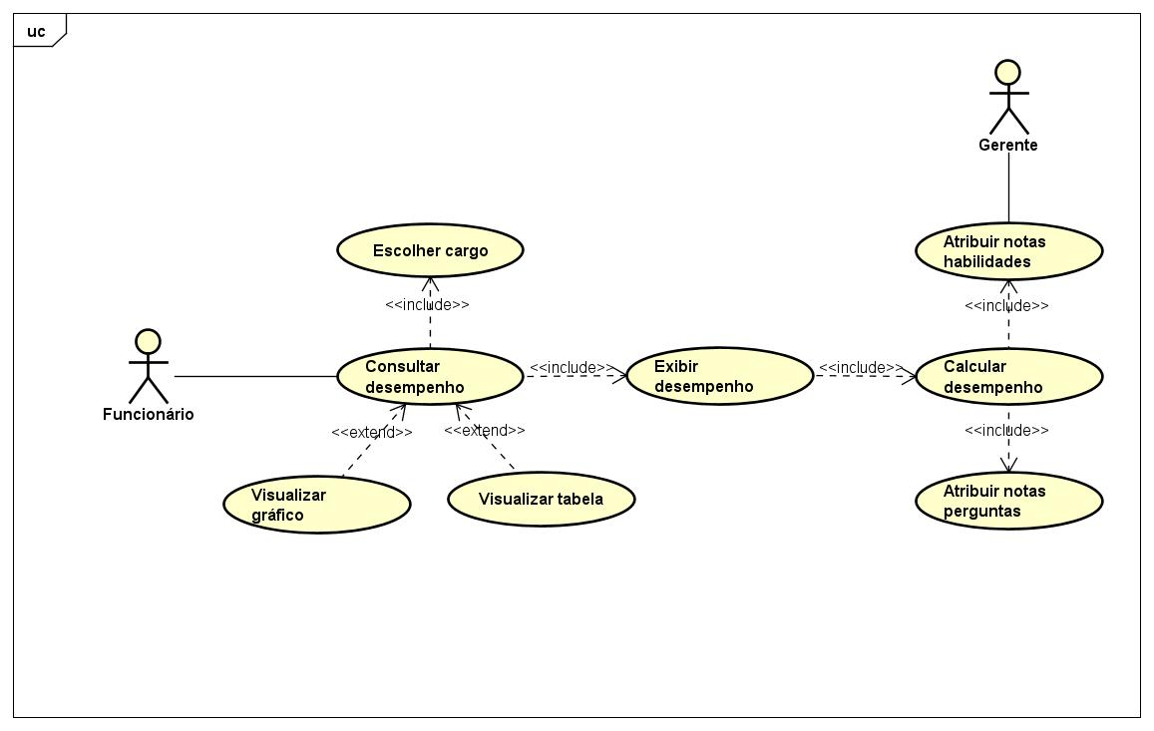

**Sumário:** Funcionário usa o sistema para consultar seu desempenho em cargos em que foi avaliado.

**Ator primário:** Funcionário.

**Ator secundário:** Gerente.

**Precondição:** O funcionário está identificado pelo sistema.

**Fluxo principal:**

1. O sistema apresenta ao funcionário os cargos em que ele está cadastrado.
2. O funcionário seleciona um desses cargos.
3. O funcionário seleciona consulta de desempenho.
4. O sistema busca a atribuição de notas das habilidades realizadas pelo gerente.
5. O sistema busca a atribuição de notas das perguntas realizadas pelo funcionário.
6. O sistema calcula o desempenho com base nessas notas.
7. O sistema exibe o desempenho do funcionário referente ao cargo selecionado.
8. O funcionário pode visualizar por meio de tabela ou por meio de gráfico seu desempenho.

**Fluxo de exceção:** *Violação da RN19 (regra de negócio 19).*

1. Se o funcionário consultar o desempenho em um cargo no qual ainda não teve início sua avaliação, o sistema informa ao funcionário que sua avaliação naquele cargo terá início em uma data futura, e o caso de uso retorna ao passo 1.

**Pós condição:** O funcionário visualiza seu desempenho no cargo que foi selecionado.

**Regras de negócio: RN16**

## Diagrama de caso de uso – Cenário dois

**Atribuir notas**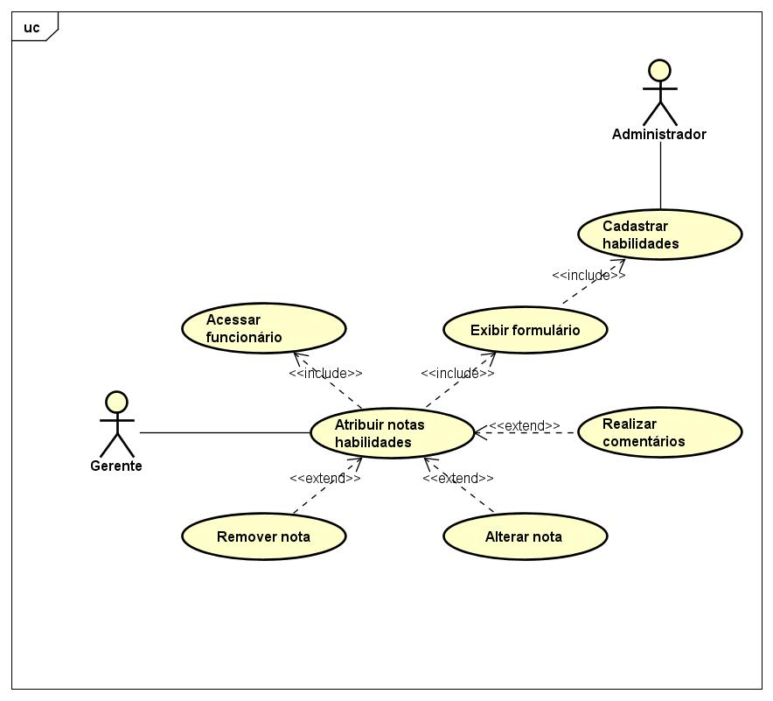

**Sumário:** Gerente usa o sistema para atribuir notas às habilidades dos funcionários ao qual está avaliando.

**Ator primário:** Gerente.

**Ator secundário:** Administrador.

**Precondição:** O gerente está identificado pelo sistema.

**Fluxo principal:**

1. O sistema apresenta ao gerente os funcionários que ele está avaliando.
2. O gerente seleciona um desses funcionários.
3. O gerente seleciona atribuir notas.
4. O sistema busca as habilidades que foram cadastradas pelo administrador naquele cargo.
5. O sistema exibe o formulário a ser preenchido pelo gerente com as notas do funcionário referente às habilidades.
6. O gerente insere as notas.
7. O gerente poderá alterar ou remover notas e realizar comentários sobre o funcionário avaliado.

**Fluxo de exceção:** *Violação da RN18 (regra de negócio 18).*

1. Se o gerente optar por atribuir notas a um funcionário no qual não iniciou seu trabalho no cargo avaliado pelo gerente, o sistema informa ao gerente que o funcionário terá sua avaliação iniciada em uma data futura, e o caso de uso retorna ao passo 1.

**Pós condição:** O gerente envia as notas e o sistema poderá calcular o desempenho dos funcionários com base nessas notas.

**Regras de negócio: RN13, RN24**